# Projeto Final de Banco de Dados

Davi dos Santos Mattos - 119133049

Guilherme Charret de Vasconcellos - 121053093

# Introdução

O trabalho tem como propósito elucidar informações relacionadas ao transporte público terrestre, ônibus e BRT da cidade do Rio de Janeiro, utilizaremos dois datasets, GTFS (Especificação Geral sobre Feeds de Transporte Público) da cidade do Rio que é atualizado mensalmente pela Secretaria Municipal dos Transportes, e o Itinerário da linhas de ônibus da Cidade do Rio de Janeiro

# Datasets

Os dados foram pegos do site da prefeitura do rio o DATA.RIO e apresenta dados referentes a rotas, paradas e horários de serviços de ônibus (urbanos e executivos) e BRTs. Segue os links para os datasets:

* GTFS do Rio de Janeiro: <https://www.data.rio/datasets/8ffe62ad3b2f42e49814bf941654ea6c/about>

Esse dataset em arquivo comprimido (*.zip*) que contém diversos dados em formato *.csv* sobre rotas, paradas e horários de serviços de ônibus (urbanos e executivos) e BRTs da cidade do Rio de Janeiro

Deste dataset nós optamos por utilizar os seguintes dados e seus campos:

1. Consórcio (*Agency*)

| Campo | Tipo | Valor Típico |
| --- | --- | --- |
| id_consorcio | int | 22003 |
| nome_consorcio | string | “Intersul” |
| site | varchar | “http://www.rioonibus.com/” |

1. Tarifas (*Fare Attributes*)

| Campo | Tipo | Valor Típico |
| --- | --- | --- |
| id_tarifa | char | “BRT” |
| valor | Decimal | 4.7 |

1. Linha (*Routes*)

| Campo | Tipo | Valor Típico |
| --- | --- | --- |
| id_linha | varchar | “O0636AAA0A” |
| numero | varchar | “636” |
| nome | varchar | “Merck - Saens Peña” |
| descricao | varchar | “LECD94” |
| tipo | int | 700 |

1. Escala (*Calendar*)

| Campo | Tipo | Valor Típico |
| --- | --- | --- |
| id_escala | varchar | “D_REG” |
| seg_sex | bool | 0 ou 1 |
| sab_dom | bool | 0 ou 1 |

1. Viagem (*Trip*)

| Campo | Tipo | Valor Típico |
| --- | --- | --- |
| id_viagem | varchar | “eaa08f9e-76a4-4736-acc4-d3cacaed4ec3” |
| destino | string | “Madureira” |
| sentido | bool | 0 ou 1 |

1. Pontos de Ônibus (*Stops*)

| Campo | Tipo | Valor Típico |
| --- | --- | --- |
| id | varchar | “1003VZ0052E9” |
| nome | string | “AquaRio” |
| ponto_vizinho | varchar | “1003VZ0052E9” |
| cod_plataforma | string | “Central |

* Itinerários de Serviços de Ônibus Regulares: <https://www.data.rio/datasets/1bf2032a693746a68b70c2a3b2544859_1/explore?location=-22.925706%2C-43.441100%2C9.93>

Esse dataset consiste em um arquivo *.csv* acerca dos itinerários dos ônibus regulares, contendo os seguintes dados

| Campo | Tipo | Valor típico |
| --- | --- | --- |
| id | int | Número decimal |
| extensao | int | 10980 |
| consorcio | string | Texto |
| descricao_desvio | string | Texto |
| tipo_rota | string | (“BRT”, “Regular”, “Frescao”) |
| direcao | bool | 0 ou 1 |
| destino | string | Nome |
| servico | varchar | Números ou Letras seguidos de números |

# Projeto do Banco de Dados

## Modelo Conceitual

## 

## Modelo Lógico

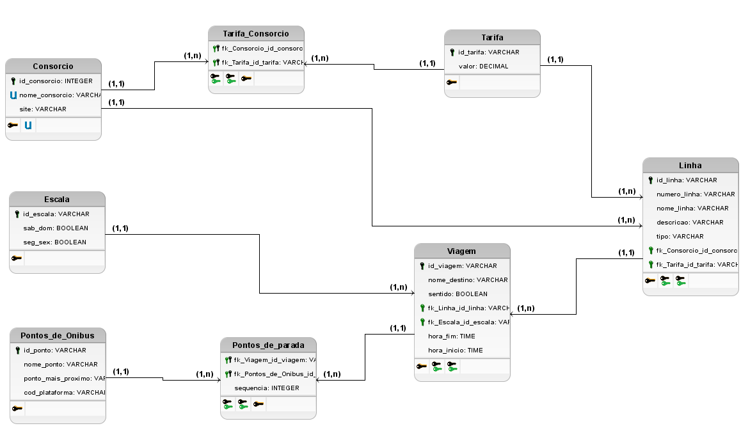

## Modelo Físico

### Consorcio

| Código SQL | |
| --- | --- |
| CREATE TABLE Consorcio (  id_consorcio INTEGER PRIMARY KEY,  nome_consorcio VARCHAR(255) UNIQUE,  site VARCHAR(255)  ); | |
|  |  |

### Escala

| Código SQL | |
| --- | --- |
| CREATE TABLE Escala (  id_escala VARCHAR(255) PRIMARY KEY,  seg_sex TINYINT(1),  sab_dom TINYINT(1)  ); | |
|  |  |

### Tarifa

| Código SQL | |
| --- | --- |
| CREATE TABLE Tarifa (  id_tarifa VARCHAR(255) PRIMARY KEY,  valor DECIMAL(10,2)  ); | |
|  |  |

### Linha

| Código SQL | |
| --- | --- |
| CREATE TABLE Linha (  id_linha VARCHAR(255) PRIMARY KEY,  numero_linha VARCHAR(255),  nome_linha VARCHAR(255),  descricao VARCHAR(255),  tipo VARCHAR(255),  fk_id_consorcio INTEGER,  fk_id_tarifa VARCHAR(255)  ); | |
|  | |
|  | |

### Viagem

| Código SQL | |
| --- | --- |
| CREATE TABLE Viagem (  id_viagem VARCHAR(255) PRIMARY KEY,  nome_destino VARCHAR(255),  sentido TINYINT(1),  fk_id_linha VARCHAR(255),  fk_id_escala VARCHAR(255),  hora_inicio TIME,  hora_fim TIME  ); | |
|  | |
|  | |

### Pontos de Ônibus

| Código SQL | |
| --- | --- |
| CREATE TABLE Pontos_de_Onibus (  id_ponto VARCHAR(255) PRIMARY KEY,  nome_ponto VARCHAR(255),  ponto_mais_proximo VARCHAR(255),  cod_plataforma VARCHAR(255)  ); | |
|  | |
|  | |

### Pontos de Parada

| Código SQL | |
| --- | --- |
| CREATE TABLE Pontos_de_parada (  fk_id_viagem VARCHAR(255),  fk_id_ponto VARCHAR(255),  sequencia INTEGER,  PRIMARY KEY (fk_id_viagem, fk_id_ponto)  ); | |
|  | |
|  | |

### Tarifa - Consorcio

| Código SQL | |
| --- | --- |
| CREATE TABLE Tarifa_Consorcio (  fk_id_consorcio INTEGER,  fk_id_tarifa VARCHAR(255),  PRIMARY KEY (fk_id_consorcio, fk_id_tarifa)  ); | |
|  | |
|  | |

### Código SQL Completo do Modelo Físico

CREATE TABLE Consorcio (

id_consorcio INTEGER PRIMARY KEY,

nome_consorcio VARCHAR(255) UNIQUE,

site VARCHAR(255)

);

CREATE TABLE Escala (

id_escala VARCHAR(255) PRIMARY KEY,

seg_sex TINYINT(1),

sab_dom TINYINT(1)

);

CREATE TABLE Tarifa (

id_tarifa VARCHAR(255) PRIMARY KEY,

valor DECIMAL(10,2)

);

CREATE TABLE Linha (

id_linha VARCHAR(255) PRIMARY KEY,

numero_linha VARCHAR(255),

nome_linha VARCHAR(255),

descricao VARCHAR(255),

tipo VARCHAR(255),

fk_id_consorcio INTEGER,

fk_id_tarifa VARCHAR(255)

);

CREATE TABLE Viagem (

id_viagem VARCHAR(255) PRIMARY KEY,

nome_destino VARCHAR(255),

sentido TINYINT(1),

fk_id_linha VARCHAR(255),

fk_id_escala VARCHAR(255),

hora_inicio TIME,

hora_fim TIME

);

CREATE TABLE Pontos_de_Onibus (

id_ponto VARCHAR(255) PRIMARY KEY,

nome_ponto VARCHAR(255),

ponto_mais_proximo VARCHAR(255),

cod_plataforma VARCHAR(255)

);

CREATE TABLE Pontos_de_parada (

fk_id_viagem VARCHAR(255),

fk_id_ponto VARCHAR(255),

sequencia INTEGER,

PRIMARY KEY (fk_id_viagem, fk_id_ponto)

);

CREATE TABLE Tarifa_Consorcio (

fk_id_consorcio INTEGER,

fk_id_tarifa VARCHAR(255),

PRIMARY KEY (fk_id_consorcio, fk_id_tarifa)

);

ALTER TABLE Linha ADD CONSTRAINT FK_Linha_2

FOREIGN KEY (fk_id_consorcio)

REFERENCES Consorcio (id_consorcio);

ALTER TABLE Linha ADD CONSTRAINT FK_Linha_3

FOREIGN KEY (fk_id_tarifa)

REFERENCES Tarifa (id_tarifa);

ALTER TABLE Viagem ADD CONSTRAINT FK_Viagem_2

FOREIGN KEY (fk_id_linha)

REFERENCES Linha (id_linha);

ALTER TABLE Viagem ADD CONSTRAINT FK_Viagem_3

FOREIGN KEY (fk_id_escala)

REFERENCES Escala (id_escala);

ALTER TABLE Pontos_de_parada ADD CONSTRAINT FK_Pontos_de_parada_1

FOREIGN KEY (fk_id_viagem)

REFERENCES Viagem (id_viagem);

ALTER TABLE Pontos_de_parada ADD CONSTRAINT FK_Pontos_de_parada_2

FOREIGN KEY (fk_id_ponto)

REFERENCES Pontos_de_Onibus (id_ponto);

ALTER TABLE Tarifa_Consorcio ADD CONSTRAINT FK_Tarifa_Consorcio_1

FOREIGN KEY (fk_id_consorcio)

REFERENCES Consorcio (id_consorcio);

ALTER TABLE Tarifa_Consorcio ADD CONSTRAINT FK_Tarifa_Consorcio_2

FOREIGN KEY (fk_id_tarifa)

REFERENCES Tarifa (id_tarifa);